一、配合題（9小題、每題4分、共36分）
二、在哪裡小考試卷
班級 年 班 | 學生姓名： 分數

1. 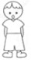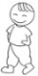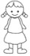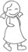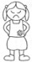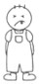
小如
(1)小如後面有（ ）個人。
(2)小如的（ ）有一顆球。
2. 想一想，填一填：請填入☆、＊、◎或△。
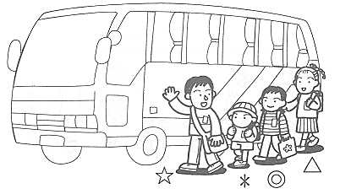
(1)一共有（ ）個人要坐公車。
(2)（ ）排在最前面。
(3)（ ）排在最後面。
(4)＊的前面是（ ）。
(5)◎的後面還有（ ）個人。
3. 小動物們要排隊報名賽跑：
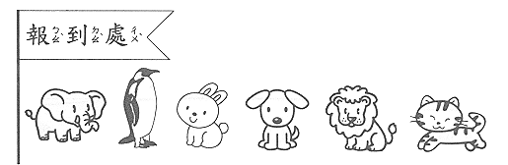
ㄅ ㄆ ㄇ ㄈ ㄉ ㄊ
(1) 總共有（ ）隻動物在排隊。
(2) 排在獅子前面的是（ ）。
(3) 排在隊伍最後的是（ ）。
(4) 排在大象後面的是（ ）。
4. 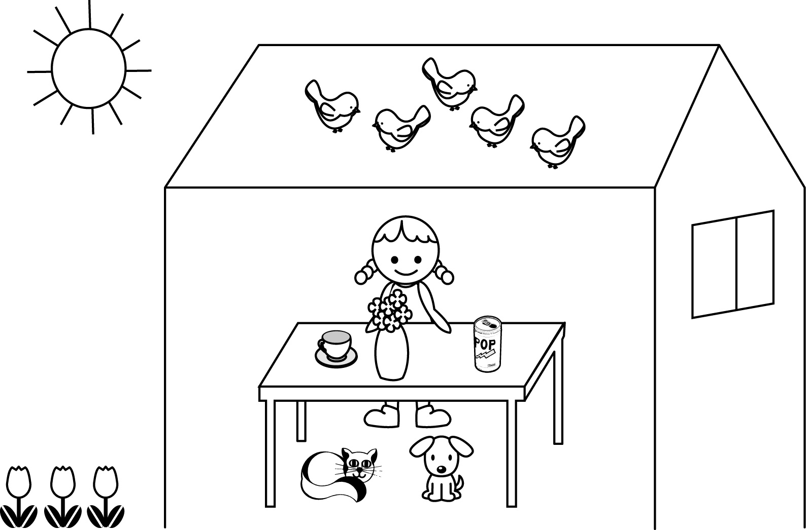
(1)太陽在房屋的(裡、外)面。
(2)小狗在桌子的(上、下)面。
(3)小女孩在房屋的(裡、外)面。
(4)桌子在小女孩的(前、後)面。
(5)杯子在花瓶的(左、右)邊。
5. 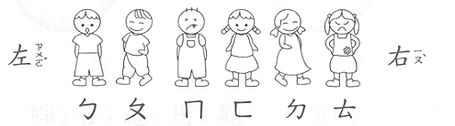
(1)共有（ ）個小朋友在排隊
(2)站在最左邊的是（ ），最右邊的是（ ）
(3)ㄇ的右邊是（ ）
(4)從左邊數起，排在最後面的是（ ）
6. 看圖回答問題，把正確的答案圈起來。
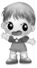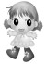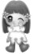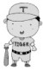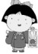
(1) 住在的樓（上、下）
(2) 的樓上是（、）
(3)住在的左邊是（、）
(4)住在的樓上、左邊的是（、）
7. 想一想，回答問題：請找出正確的答案，在□內打ˇ。
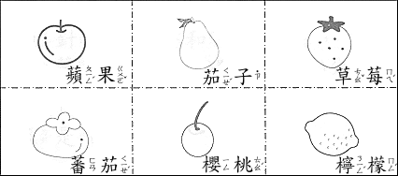
(1)西洋梨在櫻桃的□上面 □下面。
(2)蕃茄在蘋果的□上面 □下面。
(3)草莓的下面是□檸檬 □櫻桃。
8. 看圖回答問題：
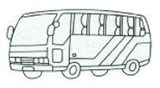
(1)最先上車的是、、
(2) 、、排在最後面
(3) 在、、的中間
(4) 的前面是、、
(5) 、、的後面一個是
9. 公車站裡有許多人在排隊等公車。
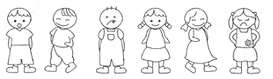
(1)從左邊開始數，是第幾個？（ ）
(2)從右邊開始數，是第幾個？（ ）
二、填填看（4小題、每題4分、共16分）

1. 小鴨子在盒子裡面還是外面？
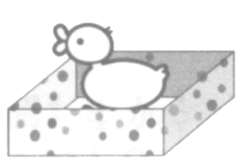
2. 找出舉左手的小朋友， 在（ ）內打ˇ。
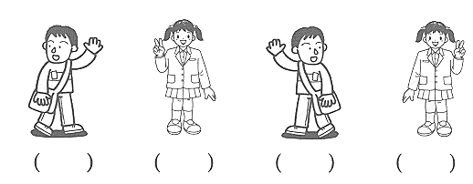
3. 回答問題：
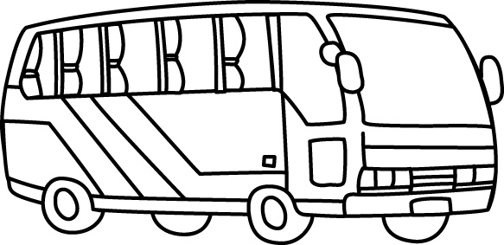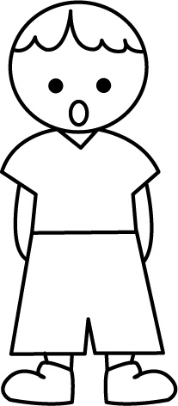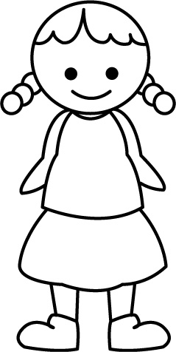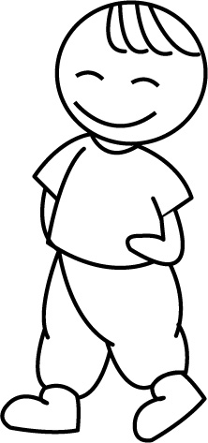
(1)排在最後的是（、、）
(2) 的前面是（、 ）
4.
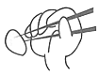
(1) 小敏是用哪一隻手拿筷子？

（ ）手
(2) 盒子外面有幾朵花？
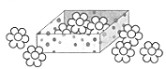
（ ）朵
(3) 安安的哪一隻腳在後面？
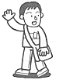
（ ）腳
(4) 球在盒子的裡面還是外面？
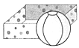
（ ）面

三、畫畫看（10小題、每題4分、共40分）

1. 將指定的圖案畫出來。
(1)在小豬的前面、後面一個座位各畫上2個○
(2)在小狗的前面一個座位畫上1個V
(3)在猴子的正下方的座位上畫上4個△
(4)在青蛙的正上方的座位上畫上3個×
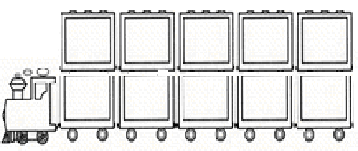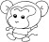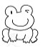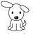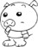
2. 將指定的圖案畫出來。

(1)在的下方畫上6個○
(2)在的上方畫上4個×
(3)在的左、右各畫上2個V
(4)在的上方畫上1個○
3. 請把舉左腳的小朋友圈起來。
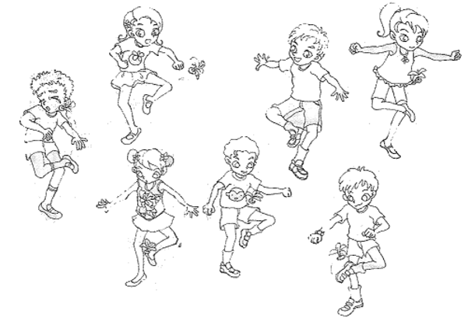
4. 小朋友們整齊的站成一排，從左邊開始算，把在第６位的人圈出來。
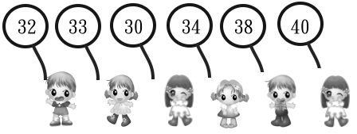
5. 把指定的圖案畫出來：
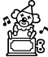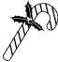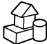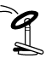
(1) 在的右邊、的上面畫○。
(2) 在的右邊、的下面畫×。
(3) 在的上面、的右邊畫□。
(4) 在的左邊畫☆。
(5) 在的下面、的右邊畫ㄅ。
(6) 在的上面畫◎。
(7) 在的右邊畫ㄚ。
6.
左
右
ㄅ
ㄆ
ㄇ
ㄈ
ㄉ
ㄊ
(1)ㄆ的右邊、ㄈ的左邊是（ ）。
(2)ㄇ的左邊、ㄅ的右邊是（ ）。
(3)ㄈ的右邊是（ ）。
(4)ㄊ的左邊是（ ）。
(5)ㄆ在ㄅ的（ ）。
(6)ㄇ在ㄆ的（ ）。
7. 請把舉右手的小朋友圈起來。
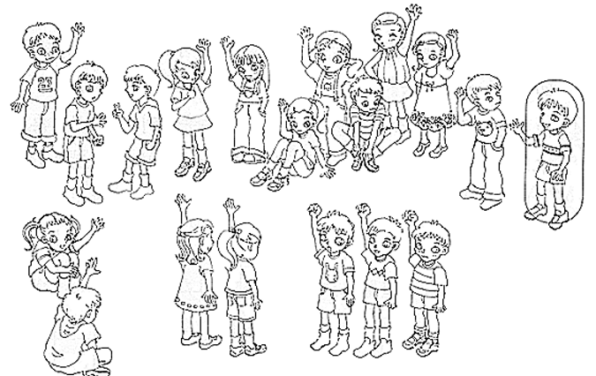
8.
上
下
左
右
ㄈ ㄉ ㄊ ㄍ ㄎ ㄏ
ㄅ ㄆ ㄇ
ㄐ ㄑ
(1)ㄑ的左邊是（ ）
(2)ㄊ的上面是（ ）
(3)ㄈ的右邊是（ ）
(4)ㄑ的左邊、ㄎ的下面是（ ）
(5)ㄅ在ㄈ的（ ）
(6)ㄇ在ㄆ的（ ）
(7)ㄍ的左邊是（ ）
(8)ㄏ在（ ）的右邊
9. 把指定的圖案畫出來：
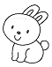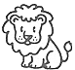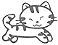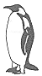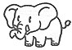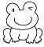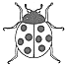
左
右
(1)在兔子的上面、獅子的右邊畫○。
(2)在企鵝的上面、蝴蝶的下面畫×。
(3)在貓的下面、青蛙的左邊畫□。
(4)在瓢蟲的左邊畫△。
(5)在大象的左邊，青蛙的下面畫☆
(6) ☆的右邊畫◇
10. 圈圈看，水果的位置：
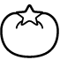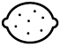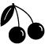
蘋
果
蕃
茄
葡
萄
櫻
桃
草
莓
檸
檬
(1) 葡萄在（、）的左邊。
(2) 蕃茄的上面是（、）。
(3) 櫻桃的左邊是（、）。
(4) 蘋果在（、）的左邊。
(5) 檸檬的（上、下）面是草莓。
四、做做看（1小題、每題4分、共4分）

1. 看圖回答問題，把正確的答案圈起來。
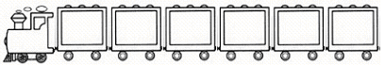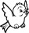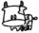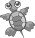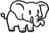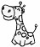
(1)坐在前面的是（、、）
(2)（、、）坐在的後面
(3)坐在最後一個的是（、、）
(4) 坐在和（、、）的中間
五、算算看（1小題、每題4分、共4分）

1.
(1)在□內有（ ）枝
(2)在○內有（ ）枝
(3)在□外有（ ）枝
(4)在○外有（ ）枝

